Разновидности методов поверки
Метод непосредственного сличения двух СИ — поверяемого и эталонного — без применения компарирующих или каких-либо других промежуточных приборов широко используется в настоящее время при выполнении поверок различных СИ. В области электрических и магнитных измерений этот метод применяют при определении метрологических характеристик измерительных приборов непосредственной оценки, предназначенных для измерения тока, напряжения, частоты и ряда других электрических и магнитных величин.
В основе метода (рис. 2.5) лежит измерение одного и того же значения физической величины X, воспроизводимого источником
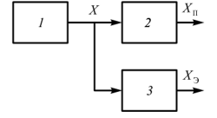
Рис. 2.5. Схема поверки показывающих приборов методом непосредственного сличения
сигнала 7, идентичным (по роду измеряемой величины) поверяемому 2 и эталонному 3 приборам.
Процесс поверки в этом случае сводится к установке требуемого значения Хи последующему сравнению показаний поверяемого прибора Х_{П} с показаниями эталонного прибора Х_{э} и выявлению их разности А = Х_{П} — Х_{э}, равной абсолютной погрешности поверяемого прибора, с последующим приведением ее к нормированному значению X_{N} для получения приведенной погрешности:
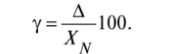
В приборах с нулевой отметкой на краю шкалы за нормирующее значение принимают конечное значение диапазона измерений, у приборов с нулевой отметкой в середине шкалы — сумму абсолютных значений пределов измерений по обе стороны от нулевой отметки.
Сравнение показаний может выполняться двумя способами. При первом способе (рис. 2.6, а), получившем название способа регистрации совмещения, указатель поверяемого прибора путем изменения входного сигнала совмещается с проверяемой отметкой шкалы, а погрешность определяется расчетным путем как разность между показанием поверяемого прибора (ПП) и действительным значением, определяемым по показаниям эталонного прибора (ЭП). Достоинство этого способа состоит в том, что он дает возможность точно определить погрешность по эталонному прибору, шкала которого обычно имеет большее число делений, а отсчетное устройство исключает ошибку отсчета из-за параллакса.
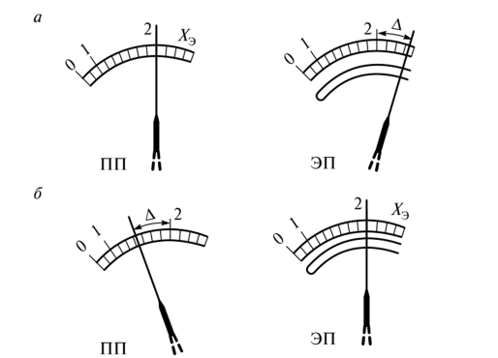
Рис. 2.6. Способы поверки
При втором способе (рис. 2.6, б), получившем название способа отсчитывания погрешности по шкале поверяемого прибора, номинальное для поверяемой отметки шкалы значение размера физической величины устанавливается по эталонному прибору, а погрешность А определяется по расстоянию между проверяемой отметкой поверяемого прибора и его указателем. Этот способ особенно удобен при автоматической поверке, так как позволяет одновременно поверять несколько приборов с помощью одного эталонного. Вместе с тем нелинейность шкал аналоговых поверяемых приборов и неточность нанесения промежуточных делений делают этот способ менее точным, чем первый. Это не относится к цифровым приборам, в которых отсутствует ошибка отсчета. При их поверке второй способ дает такую же точность, как и первый.
Метод непосредственного сличения показаний достаточно прост, не требует сложного оборудования и высокой квалификации поверителя и при соблюдении определенных условий обеспечивает хорошую достоверность результатов поверки. Одним из этих условий является строгое соблюдение установленного нормативными документами соотношения допускаемых погрешностей эталонного прибора и пределов допускаемых погрешностей поверяемого прибора. При разработке и сборке схемы поверки необходимо обеспечить условия, при которых оба прибора будут измерять действительно одну и ту же величину. Учитывая и то, что в большинстве случаев пределы допускаемых погрешностей выражаются в виде приведенных погрешностей, очень важно, чтобы верхний предел измерения эталонного прибора был равен или лишь незначительно превышал предел поверяемого прибора. В ряде случаев с целью согласования пределов может оказаться целесообразным применение масштабных преобразователей.
Метод сличения с помощью компаратора. Иногда невозможно непосредственно сравнить показания измерительных приборов. Например, нельзя сравнить показания двух вольтметров, если один из них пригоден для измерений только в цепях постоянного тока, а другой — только в цепях переменного тока. Нельзя также непосредственно сравнить размеры мер магнитных и электрических величин (магнитного потока, емкости, сопротивления и т.п.).
Эти величины измеряют путем введения в схему поверки некоторого промежуточного звена, получившего название компарирующего устройства (далее компаратора), позволяющего косвенно сравнивать две однородные или разнородные физические величины. Компаратором может быть любой прибор, одинаково реагирующий на сигнал эталонного и поверяемого средства измерений. Наиболее часто в качестве компараторов используют мосты постоянного или переменного тока (при сличении мер сопротивления, индуктивности и емкости) и потенциометры (при сличении мер сопротивления и ЭДС). При сличении показаний измерительных приборов, различающихся по роду тока, в качестве компараторов применяют измерительные преобразователи, одинаково реагирующие на оба рода тока, в сочетании с измерительным устройством, фиксирующим выходной сигнал преобразователей.
Сличение мер с помощью компарирующих устройств можно осуществлять методом сравнения или методом замещения. Общей характеристикой этих методов является выработка сигнала о наличии разности размеров сравниваемых величин. Если этот сигнал путем подбора, например, размера эталонной меры или путем принудительного изменения ее размера будет сведен к нулю, то такой метод противопоставления или замещения получил название нулевого. Если же при одновременном воздействии на вход компаратора размеров сличаемых мер измерительный сигнал будет указывать на наличие разности сравниваемых размеров, то такой метод противопоставления или замещения получил название дифференциального (компенсации, замещения, сравнения). Например, нулевой метод противопоставления используют при определении действительного значения сопротивления однозначной меры R_{n} сличением с эталонной мерой R^ переменного размера, в которой в качестве компаратора применен равноплечий (/?j = R₂) одинарный мост постоянного тока (рис. 2.7, а).
К входу 1 присоединяют поверяемую меру R_{n}, к входу 2 — эталонную меру R₃. Изменяют размер эталонной меры до значения, при котором выходной сигнал, определяемый по указателю равновесия, не станет равным нулю. Результат измерения R = — значение сопротивления эталонной меры в момент равновесия моста.
При нулевом методе замещения (рис. 2.7, б) вначале к входным зажимам моста присоединяют поверяемую меру R_{n} и мост уравновешивают изменением сопротивления плеча сравнения R₃. Затем поверяемую меру R_{n} отключают и вместо нее этими же проводами
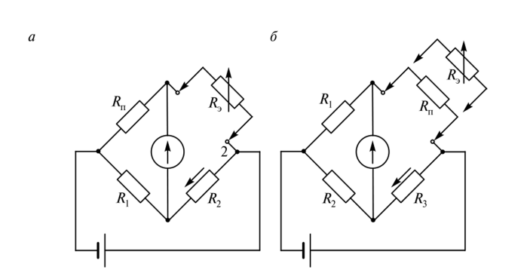
Рис. 2.7. Схема поверки методом сличения с помощью компаратора
присоединяют эталонную меру Я_{э} с переменным размером. Вторично мост уравновешивают изменением размера эталонной меры Я_{э}. Так как в обоих случаях мост находится в состоянии равновесия, можно утверждать, что Я — Ry, где Ry — значение сопротивления образцовой меры при повторном уравновешивании моста.
Метод противопоставления позволяет уменьшить воздействие на результаты поверки влияющих величин, так как последние практически одинаково искажают сигналы, подаваемые на входы компаратора. Поскольку отсчетное устройство компаратора реагирует на разность сигналов, эти искажения в некоторой степени компенсируют друг друга. В ряде случаев точность метода противопоставления можно повысить путем сочетания его с методом перестановки. Если в рассмотренном выше примере (см. рис. 2.7, а) выполнить еще второе измерение, поменяв местами R_{n} и Я_{э}, то среднее арифметическое ^{R}im ~(^{R}y ⁺ Яу')/2 будет практически свободно от систематической погрешности, обусловленной возможным неравенством сопротивлений плеч Я{ и Я₂, сопротивлением контактов и соединительных проводов. Здесь Ry> — значение сопротивления эталонной меры в момент равновесия моста при втором измерении.
Достоинство метода замещения заключается в последовательном во времени сравнении двух величин. Поскольку эти величины включаются последовательно в одну и ту же часть прибора сравнения (см. рис. 2.7, б), точность измерений повышается по сравнению с другими разновидностями метода сравнения, где несимметрия цепей, в которые включаются сравниваемые величины, приводит к возникновению систематических погрешностей. Недостаток нулевого метода замещения — необходимость иметь СИ, позволяющее воспроизводить любое значение известной величины без существенного понижения точности.
Особенностью дифференциального метода является возможность получения достоверных результатов сличения двух СИ даже при использовании сравнительно грубых средств для измерения разности. Однако для реализации этого метода требуется высокоточная эталонная мера с номинальным значением, близким к номинальному значению сличаемой меры и необходимой дискретностью.
Проиллюстрируем сказанное на примере определения действительного значения ЭДС нормального элемента. Поверяемый и эталонный нормальные элементы включают навстречу друг другу (рис. 2.8) и измеряют потенциометром постоянного тока (ППТ) разность их ЭДС.
Действительное значение ЭДС поверяемого нормального элемента Е_{п} находят по формуле Е_{п} — Е_{э} + АЕ, где Е_{э} — ЭДС рабочего эталона нормального элемента; АЕ — показание потенциометра. Пренебрегая погрешностью эталонного нормального элемента, можно считать, что относительная погрешность определения ЭДС поверяемого нормального элемента во столько раз меньше погрешности измерения потенциометром, во сколько раз АЕ меньше Е.
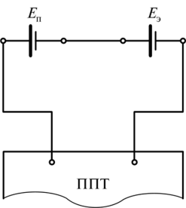
Рис. 2.8. Схема дифференциального метода поверки
Пусть Е_{э} = 1,01861 В; АЕ— (8* 10⁻⁵ ± МО⁻⁵) В. Действительное значение ЭДС поверяемого нормального элемента Е_{э} — 1,01861 ± 8-10⁻⁵ =
= 1,01869 В. Относительная погрешность
МО⁻⁵
измерения разности 8Е =-— = 0,125
8 -10^{—5}
(12,5 %). Несмотря на столь низкую точность определения разности, относительная погрешность определения действительного значения ЭДС нормального элемента не превысит 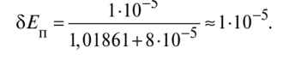
Такая погрешность определения действительного значения Е_{п} вполне допустима.
Рассмотрим теперь принцип сличения показаний измерительных приборов переменного тока с показаниями СИ постоянного тока с помощью компаратора. Целесообразность такого рода сличений обусловлена высокой точностью СИ постоянного тока и естественным стремлением использовать это их свойство для точного определения действительных значений величин, измеряемых приборами переменного тока.
Вначале отметим, что сличение показаний СИ переменного и постоянного тока возможно только в том случае, если предварительно будет установлено равенство действующих значений измеряемых ими величин. Устанавливается такое равенство с помощью специальных компарирующих преобразователей, одинаково реагирующих на постоянный и переменный ток. Если на вход такого компариру- ющего преобразователя КП (рис. 2.9) вначале будет подана подлежащая измерению величина переменного тока Хр а затем постоянного тока Х_{э}, и в обоих случаях будет зафиксировано запоминающим устройством ЗУ одно и то же значение его выходного сигнала а, можно утверждать, что действующие значения этих двух величин равны.
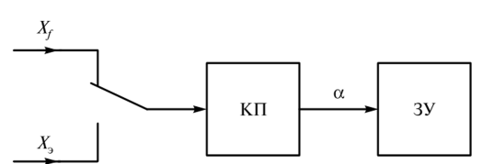
Рис. 2.9. Структурная схема поверки с помощью компаратора
По способу преобразования КП делятся на электродинамические, электростатические и термоэлектрические.
Наибольшее распространение получили термоэлектрические компараторы (ТК), позволяющие поверять приборы в широком частотном диапазоне.
Применение ТК при поверке вольтметра переменного тока показано на рис. 2.10.
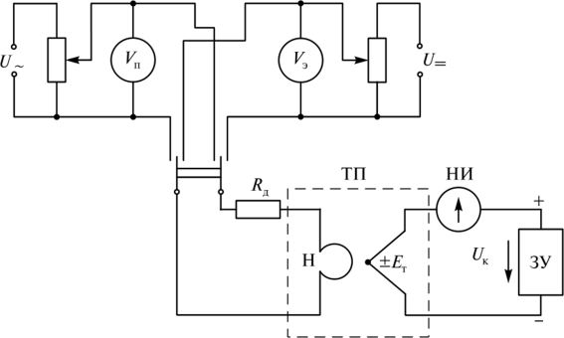
Рис. 2.10. Схема теромоэлектрического компаратора
Вначале компаратор включают в цепь переменного напряжения и, регулируя значение последнего, совмещают указатель поверяемого вольтметра V_{n} с одной из числовых отметок его шкалы.
При этом ток, протекающий по нагревателю Н термопреобразователя ТП, будет пропорционален установленному напряжению (например, 10 В).
Пренебрегая погрешностями Е_{т}, термоЭДС на переменном токе на выходе ТП будет равна

где Е_{т}„ — термоЭДС на переменном токе;
- — коэффициент преобразования преобразователя на переменном токе;
- — показание поверяемого вольтметра (10 В).
ТермоЭДС вызывает отклонение указателя нуль-индикатора (НИ). Изменяя величину компенсирующего напряжения U_{K} на выходе ЗУ (оно включено встречно по отношению к Е_{т}„), устанавливают указатель на нулевую отметку.
При этом Е_{т}„ = U_{K}.
Не меняя значения U_{K}, переключают компаратор в цепь постоянного тока и, регулируя постоянное напряжение, устанавливают указателем индикатора НИ на нулевую отметку.
При этом и^=Е_{т} = к_Г_, где к_ — коэффициент преобразования преобразователя на постоянном токе, U — показание эталонного вольтметра, т.е. Е_{т}„ = Е_{т}_. Из этого равенства следует, что
Г/Г
Погрешность компарирования 8 = 1 - — для современных
^{к} V к_
компараторов лежит в пределах от 0,005 до 0,002 %.
Суть метода прямых измерений значений, воспроизводимых мерами, заключается в измерении поверяемым СИ величин, воспроизводимых эталонными мерами. При этом разность между показанием поверяемого СИ и действительным значением размера подключенной к нему меры может рассматриваться как абсолютная погрешность поверяемого СИ. Простота реализации и высокая достоверность метода обусловили его широкое применение для поверки вольтметров, амперметров, фарадметров, измерительных мостов постоянного и переменного тока, веберметров и других приборов, предназначенных для измерения величин, которые легко и с достаточной достоверностью могут быть воспроизведены мерами. При практической реализации метода прямого измерения к мерам, используемым в качестве образцовых СИ, предъявляется ряд специфических требований. Основные и наиболее общие из них:
- • возможность воспроизведения мерой той физической величины, в единицах которой проградуировано поверяемое СИ;
- • достаточный для перекрытия всего диапазона измерений поверяемого СИ диапазон физических величин, воспроизводимых мерой (мерами);
- • соответствие точности меры (а в ряде случаев ее типа и плавности изменения размера) требованиям, оговариваемым в нормативной документации на методы и средства поверки приборов данного вида.
Структурная схема, поясняющая взаимосвязь поверяемого СИ с эталонной мерой и методику выполнения поверки, приведена на рис. 2.11.
Как и при поверке методом непосредственного сличения, определение основной погрешности поверяемого СИ может осуществляться двумя путями:
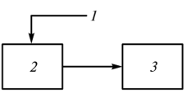
Рис. 2.11. Структурная схема поверки прибора с помощью образцовой меры:
- 1 — установка размера меры;
- 2 — образцовая мера (2Г_{Э}); 3 — поверяемое СИ (2Г_{П})
- • путем изменения размера меры до совмещения указателя поверяемого СИ с поверяемой отметкой (поверка прибора непосредственной оценки) или до достижения равновесия схемы (поверка приборов сравнения) с последующим определением абсолютной погрешности А как разности между показанием поверяемого средства измерений Х_{п} и действительным значением меры Х_{э}
- • путем предварительной установки размера меры Х_{э}, равного номинальному для данного показания поверяемого СИ, и последующим отсчетом показания Х_{п} по его отсчетному устройству и определением погрешности А как разности Х_{п} — Х_{э}.
Следует отметить, что первый способ, обладающий рядом преимуществ, может быть реализован только при наличии меры, позволяющей достаточно плавно изменять воспроизводимую ею физическую величину, т.е. имеющую малую дискретность установки выходной физической величины.
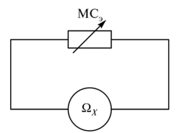
Рис. 2.12. Схема поверки омметра с помощью образцового магазина сопротивлений
Пример. Поверяемое СИ — аналоговый омметр магнитоэлектрической системы. По роду измеряемой величины омметры относятся к СИ, предназначенным для измерения электрических сопротивлений постоянному току. Следовательно, в качестве образцового СИ необходимо использовать меру, способную воспроизводить значения сопротивлений во всем диапазоне измерений поверяемого омметра.
В качестве такой меры может быть рекомендован эталонный магазин сопротивлений постоянного тока, по классу и разряду удовлетворяющий требованиям нормативной документации на методы и средства поверки аналогичных омметров.
Подключив эталонный магазин сопротивлений МС_{Э} к поверяемому омметру (рис. 2.12) и изменяя его сопротивление, совместим указатель поверяемого омметра с одной из числовых отметок, например Х_{э} = 50 Ом. Предположим, что для этого понадобилось установить на магазине значение сопротивления Х_{э} = 49,8 Ом. Абсолютная погрешность
Аналогичным образом может быть определена погрешность во всех остальных числовых отметках шкалы омметра.
Пример. Поверяемое СИ — одинарный мост постоянного тока. Для определения погрешности подключим к мосту эталонный магазин сопротивлений (рис. 2.13). С помощью плеча R₂ установим на мосте значение сопротивления Х_{п} = 5000 Ом, затем уравновесим мост, изменяя сопротивление магазина. Пусть при этом показание магазина: Х_{э} = 5001,3 Ом. Абсолютная погрешность моста Д = = Х_{П} ~Х_{Э} = 5000 - 5001,3 = -1,3 Ом.
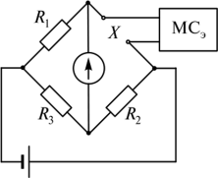
Рис. 2.13. Схема поверки моста с помощью образцового магазина сопротивлений
Метод прямых измерений находит применение и при поверке мер электрических и магнитных величин. Особенно широко используется этот метод при поверке мер ограниченной точности. Образцовым прибором измеряется действительное значение величины, воспроизводимое поверяемой мерой. Если, например, необходимо определить действительное значение меры электрического сопротивления на постоянном токе, то в качестве эталонного СИ может быть использован мост постоянного тока, точность и диапазон измерения которого удовлетворяют условиям проведения поверки. Меры емкости и индуктивности поверяют мостами переменного тока, предназначенными для измерения емкости и индуктивности.
Методом косвенных измерений контролируют метрологические характеристики как мер, так и измерительных приборов. При реализации этого метода о действительном размере меры и измеряемой поверяемым прибором физической величине судят на основании прямых измерений нескольких физических величин, связанных с искомой величиной определенной зависимостью. Особенно широко этот метод используется в поверочной практике, когда действительные значения величин, воспроизводимые или измеряемые поверяемым СИ, невозможно определить прямым измерением или когда косвенные измерения более просты или более точны в сравнении с прямыми методами измерений. Обязательной составной частью этого метода является расчет. Только путем расчета, основанного на определенных зависимостях между искомой величиной и результатами прямых измерений, можно определить значение физической величины и найти результат косвенного измерения.
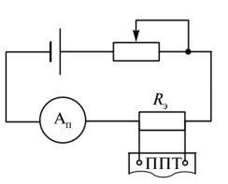
Рис. 2.14. Схема поверки амперметра методом косвенного измерения тока
Примером косвенного измерения величины, измеряемой поверяемым прибором А_{п}, может служить определение основной погрешности амперметра класса точности 0,05—0,2 (рис. 2.14). Измерив потенциометром ППТ падение напряжения U, создаваемое на эталонном резисторе R₃ протекающим током (прямое измерение), и воспользовавшись законом Ома, можно путем последующего расчета определить действительное значение силы тока /_{э} = U/R₃.
Сопоставление показаний амперметра и найденного значения тока позволяет определить значение основной абсолютной погрешности А = /_{п} — / .
При выполнении поверок путем косвенных измерений величин, измеряемых поверяемыми приборами или воспроизводимых подвергаемыми поверке мерами, необходимо учитывать тот факт, что конечный результат косвенного измерения всегда содержит частные погрешности прямых измерений.
Автономная (независимая) поверка. Необходимость в автономных (т.е. без применения образцовых средств измерения) методах поверки возникла при разработке ряда особо точных средств измерений, которые не могут быть поверены ни одним из рассмотренных выше методов из-за отсутствия еще более точных СИ с соответствующими пределами измерения. С таким явлением пришлось, в частности, столкнуться при разработке методов и средств поверки потенциометров постоянного тока класса точности 0,0005—0,002 и ряда других высокоточных СИ, используемых в поверочной практике в качестве эталонных СИ.
Суть метода автономной поверки, наиболее часто реализуемого при поверке приборов сравнения, заключается в сравнении величин, воспроизводимых отдельными элементами схем поверяемого СИ, с величиной, выбранной в качестве опорной и конструктивно воспроизводимой в самом поверяемом СИ.
При поверке, например, т-й декады потенциометра необходимо убедиться в равенстве падений напряжений на каждой п-й ступени этой декады. Для этого, выбрав в качестве опорной величины сопротивление первой ступени декады, можно с помощью компари- рующего прибора поочередно сравнивать падение напряжения на каждой п-й ступени с падением напряжения на этом сопротивлении.
Переход от поверки предыдущей декады к последующей осуществляется сравнением падения напряжения на сумме всех ступеней последующей декады с номинально одинаковым падением напряжения на второй ступени предыдущей декады.
Несмотря на относительно высокую трудоемкость, метод автономной поверки позволяет определять поправки с высокой точностью непосредственно на месте эксплуатации поверяемого СИ, что способствует сохранности и оперативности контроля его метрологических характеристик.

